YAKINDOĞU ÜNİVERSİTESİ DİŞHEKİMLİĞİ FAKÜLTESİ
PERİODONTOLOJİ ANABİLİM DALI

Prof.Dr.Atilla BERBEROĞLU

GİNGİVAL İNFLAMASYON
Enfeksiyona karşı vücudun yanıtı inflamasyondur, dişetindeki inflamasyona da gingivitis denir. Gingivitisin patolojisinde diş üzerindeki mikroorganizmalar rol oynarlar. Bunlar sentezledikleri kollejenaz, hiyaluridinaz, proteaz, kondrodin sülfataz ve endotoksin gibi ürünleri sayesinde dişetinin epitel ve bağdokularında harabiyete yol açarlar. Bu ürünler monositleri/makrofajları aktive ederek prostoglandin E₂ (PGE₂), interferon (IFN), tümör nekroze edici faktör (TNF) ve interlakün-I (IL-I) gibi vazoaktif yapıların üretilmesini sağlarlar. Derin dokulara inebilmeleri için önce bileşim epiteline hasar vermeleri gerekir. Bundan sonra, gingival inflamasyon iki yolla gelişir: Vazodilatasyon, ödem ve polimorfonükleer infiltrasyon ile seyreden akut tip, B ve T lenfositleri ile kapiller proliferasyon sonucunda oluşan granülomatöz kronik tip.
Patogenez terimi; bir hastalığın gelişiminin ayrıntılarını ifade eder. Başka bir deyişle; hastalığın en erken safhasından yani başlangıcından gelişimine kadar gerçekleşen olaylar serisi olarak tanımlanabilir. Periodonsiyumda görülen iltihabi hastalıkların patogenezini anlayabilmek için klinik gözlemler, yapısal analizler, deneysel çalışmalar ve sayısal ölçümleri içeren pek çok çalışma yapılmıştır. Hastalığın klinik semptomlarını belirlemek, sınıflandırmak, etiyolojik faktörleri saptamak ve tedavi için teknikler geliştirmek bu çalışmaların amacını oluşturmuş ve periodontal hastalıkla ilgili pek çok önemli nokta açıklığa kavuşturulmuştur. Uzlaşılan ortak noktalar şunlardır:
- Hastalık homojen değildir.
- Hem lokal hem de sistemik faktörler etkilidir.
- Alveol kemiği kaybıyla seyreden bir iltihaptır.
- Hastalığın ileri safhalarında pus oluşumu yaygın bir bulgudur.
- Diştaşı temizliği, dişlerin stabilizasyonu ve iyi bir oral hijyen ile tedavi edilebilir.

Mikrobiyal plak olmasa da dişeti cebi, birleşim epiteli ve bağ dokusunda az sayıda iltihabi hücreler bulunur. Ancak bunlar iltihap odağı ve doku harabiyeti oluşturmaz, konağın bakteriyel maddelere karşı günlük cevabında rol oynarlar. Bu nedenle normal dişeti dokusu ile gingivitisin erken dönemleri kesin olarak ayırt edilememektedir. Günümüzde, gingivitisten periodontitise geçişte rol oynayan faktörlerde de tam olarak ortaya çıkarılamamıştır.
Gingivitis, yani dişeti iltihabı diş yüzeyinde biriken bakteri plağına karşı konağın ilk savunma mekanizması olan iltihabi yanıt sonucunda oluşur. Başlangıçta, dişeti iltihabı (gingivitis) dişetine komşu diş yüzeyinde biriken bakterilere karşı oluşan akut iltihabi bir cevaptır. Eğer iltihabi cevap devam ederse lezyon daha derin periodontal dokulara yayılır ve alveol kemiğinin kaybına yol açar ki bu durum periodontitis olarak isimlendirilir.
Konak cevabı ve çevresel faktörler önemli olmasına rağmen, bakteriler olmadan gingivitis ve periodontitis başlamaz. Diğer taraftan, bakteriler bulunsa ama konağın iltihaba karşı başlattığı yanıt olmasa hastalığın ilerlemesi için uygun bir ortam oluşmamaktadır.
Gingivitisin başlaması için mevcut plağın tipi önemli değildir, çünkü gingivitis diş plağına karşı nonspesifik iltihabi bir yanıttır.

GİNGİVİTİS PATOLOJİSİ
Başlangıç Lezyonu
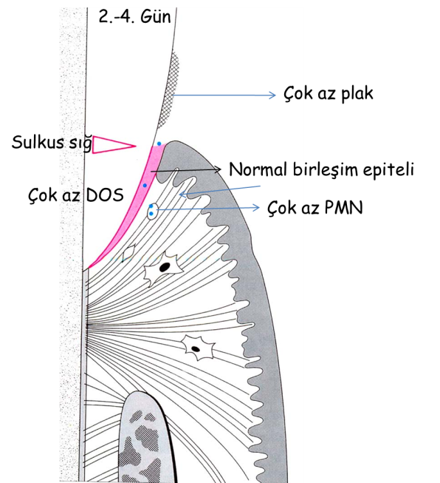
Diştaşları temizliğini yaptırıp oral hijyenini mükemmel hale getirmiş bir kişinin o andan itibaren tüm hijyen çabalarına boş verdiğini düşünün. Bu bireyde plak birikimine ve konak yanıtına bağlı olarak bazı patolojik olaylar gelişmeye başlar. Dişleri üzerindeki plak birikimini takiben 2-4 gün içinde başlangıç lezyonu oluşur. Bu dişeti cebi bölgesine gelen kemotaktik ve antijenik maddelere karşı oluşan bir cevaptır. Subgingival plak birikimini takiben bir iki gün içinde başta lipopolisakkaritler (LPS) olmak üzere bakteriyel komponentler epitel hücrelerinin yüzey reseptörleri ile (CD14) etkileşime girerler. Bu bakteriyel komponentlerin takip edeceği bir sonraki yol dişeti bağ dokusudur. Epitel hücrelerinin birbirleriyle bağlantılarının gevşemesi ve aralarının genişlemesiyle dişeti iltihabının erken safhalarında önce zarar verici bakteri ürünleri bağ dokusuna ulaşır. Dişeti bağdokusuna ulaştıktan sonra bakteriyel komponentler endotel hücreleri, fibroblastlar ve lökositler ile etkileşime girebilirler. Plakta bulunan mikroorganizmalar kollejenaz, hyalüronidaz, proteaz, kondroitin sülfataz gibi bazı maddeleri sentezlerler. Bu maddeler epitel hücreleri, bağ dokusu hücreleri ve hücreler arası maddeye zarar verir. Mikrobiyal ürünler epitel hücreleri, monosit ve makrofajları aktive ederler ve bu hücrelerden PGE₂, interferon, TNFα ve IL-1 gibi vazoaktif maddelerin salgılanmasına neden olurlar. Bu yolla antijenik maddelerin geldiğine dair bilgilendirici mesajlar, iltihabi yanıtın ilk belirtilerini başlatmak üzere damarsal yapıya ulaşır. Dolayısıyla başlangıç lezyonunun ilk bulgularından birisi; kapiller damarların genişlemesi ve kan akışının artması olur. Bunun sonucu vasküler eksuda ile birlikte PMNL’lerin marjinasyonu ve damar dışına göçü başlar. Hücreler arası sıvı ve PMNL’ler birlikte sulkusa göç ederek gelişmekte olan plağı temizlemeye çalışırlar.
Mikroskobik olarak, birleşim epitelinin hemen altında akut inflamasyon bulguları görülür. Konak cevabının karakteri ve yoğunluğuna bağlı olarak; ya lezyon hızla düzelir ve dokular restore olmaya başlar, ya da süreç devam ederek kronik iltihabi lezyona dönüşür. Eğer ikincisi olursa, makrofaj ve lenfoid hücreler birkaç gün içinde bölgeye infiltre olmaya başlarlar. Mikroskopta görülen yuvarlak hücre infiltrasyonunu lenfositler oluşturur. Hemen hemen tümü T hücresidir. Etkilenen bölge; birleşim epitelinin bir kısmı, dişeti cebi epiteli ve bağ dokusunun en koronal bölümüdür. Dişeti bağ dokusundaki bu etkilenme oranı çok ender olarak %5-10’una kadar ulaşır. Damar çeperindeki kollajenin bir kısmı da yıkıma uğramaktadır.

Başlangıç lezyonunun bulguları
- Birleşim epiteline komşu damarlarda vaskülit oluşur.
- Dişeti cebinden dışarıya sıvı akışı artar.
- Birleşim epiteli ve dişeti cebinde lökosit miktarında artış olur.
- Serum proteinlerinde artış (özellikle fibrin) görülür.
- Birleşim epitelinin en koronal kısmı değişikliğe uğrar.
- Perivasküler kollajen kaybı söz konusudur.

Erken Lezyon
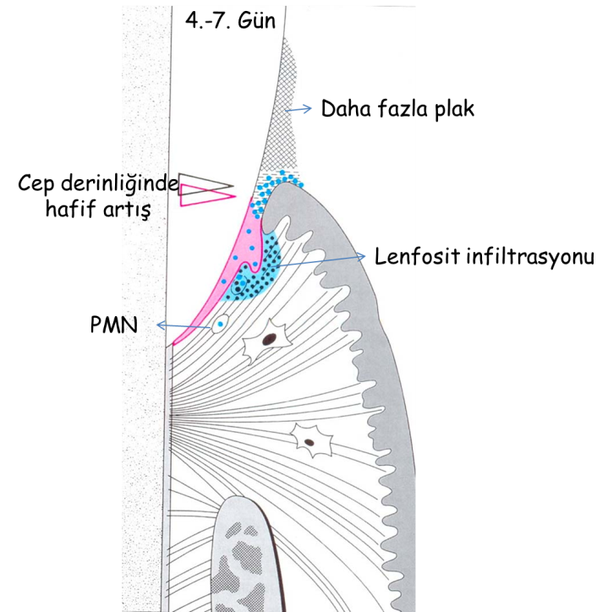
Erken lezyon, başlangıç lezyonunda sonra gelişir ancak ikisini birbirinden ayıran kesin bir çizgi yoktur. Erken lezyon başlangıç lezyonunun olduğu bölgede plak birikiminin başlamasından 4-7 gün sonra ortaya çıkar.
Birleşim epiteli ve dişeti cebinde lökosit sayısı artmıştır. Birleşim epiteline komşu bağ dokusunda lenfosit birikimi vardır. İnfiltrasyon bölgesindeki fibroblastlarda sitopatik değişiklikler oluşur. Bu bölgede kollajen yıkıma uğramıştır.
Başlangıç lezyonunda izlenen erken konak cevabı, mikrobiyal plağa karşı yetersiz kalabilir. PMNL’lerin göçü ile matriks yıkımı başlar. Daha sonra bağ dokusuna daha fazla hücre migrate olur ve birikir. Erken lezyon yoğun bir lenfoid hücre infiltrasyonu sonucu ortaya çıkar. Hücreler ağırlıklı olarak lenfositlerden (%74) oluşur ve az sayıda plazma hücresi bulunur (bunların büyük bir kısmı T hücresi, sadece %6’sı B hücresidir). Bağ dokusundaki hücre kompozisyonu; fibroblastlar, PMNL’ler, monositler, makrofajlar, plazma hücreleri, lenfositler (en fazla) ve mast hücreleri şeklindedir. Histopatolojik bulgular, plak antijenlerine karşı konağın hücresel İmmünüte ile yanıt vermesinin, erken lezyonun gelişimine önemli bir faktör olabileceğini düşündürmektedir.
Kollajen yıkımında artış vardır. Özellikle hücre infiltrasyonunun olduğu bölgede %70’e varan kollajen yıkımı söz konusudur. En fazla etkilenen lif grubu sirküler dentogingival liflerdir. Bunlar birleşim epitelini destekleyen lif grubudur. Kollajen kaybı doku devamlılığının ve dişeti fonksiyonunun kaybında en önemli faktördür. Etkilenen bağ dokusundaki fibroblastlarda sitopatik değişiklikler görülür. İltihaplı doku ile normal dokuda hemen hemen aynı miktarda fibroblast bulunmasına rağmen, patolojik değişikliğe uğramış dokuda fibroblastların boyutu normalden 3 kat artar. Çekirdek elektrolusent hale gelir (kromatinin azaldığını gösterir), çoğunlukla çekirdekçik kaybolmuştur. Fibroblastlardaki bu sitopatik değişiklik nedeniyle kollajen yapımı da azalmaktadır.
Zaman içerisinde, rete-pegler arasında doğru kapiller halka formasyonunun artması ve kapiller proliferasyonundan dolayı klinik olarak eritemli görünüm başlar. Sontlamada kanama da görülebilir.

Erken lezyon bulguları
- Başlangıç lezyonunda görülen bulgular artmıştır.
- Birleşim epiteline komşu ve akut iltihabın olduğu bölgede lenfoid hücre birikimi olur.
- Lenfoid hücrelerle etkileşime giren fibroblastlarda sitopatik değişiklikler oluşur.
- Dişeti kenarını destekleyen kollajen liflerde yıkım söz konusudur.
- Birleşim epiteli bazal hücrelerinin proliferasyonu başlamıştır.
Yerleşmiş Lezyon
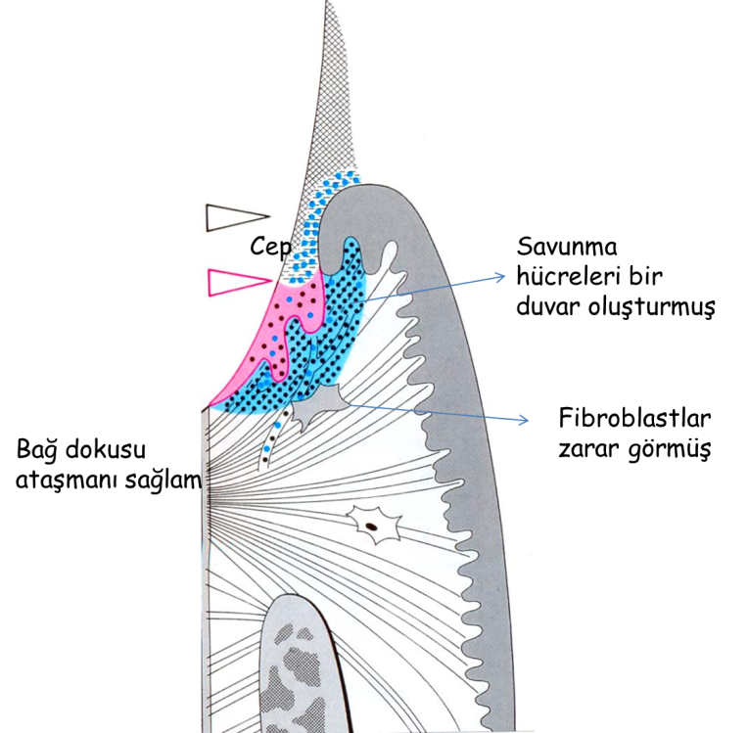
Plak birikiminin devam etmesi durumunda o zamana kadar görülen histopatolojik değişiklikler artık klinik olarak da görülebilen gingivitis semptomları haline dönüşür ve lezyon artık yerleşmiş lezyon olarak adlandırılmaya başlanır. İltihabi cevap devam ederse makrofaj ve lenfositlerin infiltrasyonu artar ve daha fazla kollajen kaybı görülür. Bu safhada iltihabi reaksiyon koruyucu rolünü yerine getirebilir ve lezyon devam edebilir. Dişeti cebindeki plak birikimi devam ettikçe bağ dokusundaki iltihabi cevabın şiddeti de giderek artar. Bu safhada bağ dokusunda adeta bir lenfosit ve makrofaj seli izlenmektedir. Lenfosit infiltrasyonunun çoğunluğunu B ve T hücreleri oluşturur. Ancak, yerleşmiş lezyonda plazma hücrelerinin sayısı da artmıştır. Plazma hücreleri daha çok IgG1 ve IgG3 üretirler. Lenfosit ve makrofajların sayısı arttıkça sitokin, kemokin, lenfokin, enzim ve diğer iltihabi ürünlerin yoğunluğu da artar. İltihabi ürünlerin en önemlileri olarak IL-1, TNFα, IL-8, MCP-1 (monosit kemotaktik protein), INF-γ olarak sayılabilir. Sitokinler (özellikle IL-1 ve TNFα); epitel hücresi, monosit ve fibroblastlardan PGE₂’nin salgılanmasını arttırır. Matriks metalloproteinaz (MMP) gibi kollajen yıkıcı mediyatörlerin konsantrasyonu da artmıştır. Bu nedenle, yerleşmiş lezyonun bulunduğu bağ dokusunda önemli miktarda yıkım söz konusudur. Ancak henüz kemik kaybı yoktur. Yani olay dişeti dokusunda lokalizedir. Bu dönem; Kronik Gingivitis olarak isimlendirilir.
Birleşim epiteli cep epiteline dönüşmektedir ve cep oluşumu başlamıştır. Plazma hücreleri dominanttır. Kollajen lif kaybı vardır. Periodontal ligament ve alveol kemiği henüz değişikliğe uğramamıştır.
Yerleşmiş lezyonun erken dönemlerinde lezyon sulkusun apikalinde bulunur ve dişeti bağ dokusunun küçük bir kısmıyla sınırlıdır. Birleşim epitelinde çok sayıda nötrofil, cep duvarının bağ dokusuna bakan bölgesinde de makrofajlar bulunur. Lezyonun periferinde plazma hücreleri bulunur. Daha sonraki safhalarda bunların sayısı artar, sadece reaksiyon bölgesinde değil; kan damarları boyunca ve bağ dokusunun derinliklerinde, kollajen demetleri arasında da yer alırlar.
Birleşim epiteli ve cep epiteli infiltre olmuş bağ dokusuna doğru kök yüzeyi boyunca prolifere olur ve göç eder. Birleşim epiteli cep epiteline dönüşür. Bu dönüşüm muhtemelen subgingival plağın yayılımının bir sonucudur.
Yerleşmiş lezyonda, kan damarları genişlemiştir. Venöz dolaşım bozulmuş dolayısıyla kan akışı yavaşlamıştır. Bunun sonucu dişetinde lokal anoksemi oluşur. Bu da klinik olarak dişetinin mavimsi-morumsu renk almasına neden olmaktadır. Ayrıca eritrositlerin bağ dokusuna çıkışı ve hemoglobinin yıkımı kronik iltihabi gingivitisin koyu renk olarak yansımasına neden olur.
İki tip yerleşmiş lezyon oluşur;
- Bazıları stabil kalıp aylarca yıllarca ilerlemez.
Yerleşmiş lezyon bulguları
- Akut iltihabi bulgularının sürekliliği söz konusudur.
- Plazma hücreleri baskındır ancak henüz kemik kaybı başlamamıştır.
- Bağ dokusu ve birleşim epitelinde immünglobülinler bulunmaktadır.
- Erken lezyonda görülen bağ dokusu yıkımı devam etmektedir.
- Birleşim epitelinin proliferasyonu, apikale göçü ve laterale genişlemesi söz konusudur. Cep formasyonu oluşabilir de oluşmayabilir de.
- Bazıları daha aktiftir ve ilerleyen yıkıcı lezyona dönüşür.
Bu dönüşüm tam olarak anlaşılamamıştır. Stabil bir lezyonun agresif bir lezyona dönüşümündeki neden mikrobiyal florada bir değişiklik veya dişeti dokularının enfeksiyonu olabilir.
Yerleşmiş lezyonda, başarılı bir periodontal tedavi ile geriye dönüş mümkündür. Bakteriyel flora normale dönerse, plazma hücrelerinin popülasyonu azalır, lenfosit popülasyonu artar. Lezyonun alveoler kemiğe yayılması ilerlemiş lezyon olarak isimlendirilen dördüncü aşama ile karakterizedir. Bu aşama periodontal yıkımı ifade eder. Bu aşama periodontal cep oluşumunun anlatıldığı ilerdeki bölümlerde işlenecektir.

